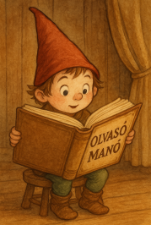**Fésűs Éva: Tündérszép cipellő**



1. Honnan volt a Rókakirálynak rengeteg kincse?
2. A híres cukrász, Marcipán Sámuel mikor fogja elkészíteni újra a habos csodatortát?
3. Hogy menekült meg a királykisasszony attól, hogy a szomszéd ország királyához, Lőcsláb királyhoz kelljen feleségül mennie?

Neved, e-mail címed:

Iskolád, osztályod:

Lakcímed:

Dátum:…………………………………………………………………………………….